
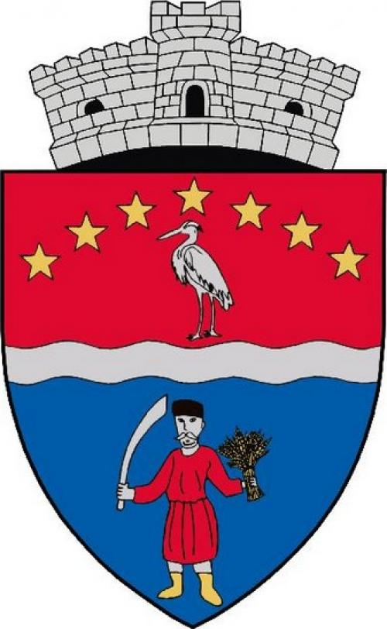
ȘCOALA GIMNAZIALĂ
MIREȘU MARE

EVIDENŢA ACTIVITĂŢILOR DE COLABORARE CU CADRELE DIDACTICE
ALE CLASEI ___________________

Nr.  crt. | Forma de organizare a activității | Data | Observaţii şi concluzii
1. | Informare individuală (discuții învățător-  cadru didactic)
2. | Asistențe la clasă
3. | Pregătirea în colaborare a unor activități  ştiințifice/cultural-artistice/sportive
4. | Vizite/excursii
5. | Alte activități

Învățător,
_________________________

_____________________________________________________________________________________________
loc. Mireșu Mare, str. Acad. Ioan Pop, nr. 1
/ 0262284008,
e-mail: scoala_mires@yahoo.com; www.scoalamires.ro
M A R A M U R E Ş – R O M A N I A

